**COMMENT SE FAIT LE CALCUL DE L’ÉVALUATION ET DES PRIORITÉS DANS L’OUTIL ?**

# La méthode

La méthode OPPBTP, simple et reconnue, permet d’évaluer des risques professionnels selon une fréquence d’exposition à des situations de travail d’un métier du BTP.

Les situations de travail sont des **situations courantes** liés à la réalisation de travaux de construction. Elles exposent les travailleurs à des risques pouvant présenter des **effets immédiats** (accidents...) ou des **effets à long terme** (maladie…) sur la sécurité et la santé au travail.

Une situation de travail peut être à l’origine de plusieurs **risques différents**.

Exemple de la situation de travail Conduite de véhicules et engins sur chantier – risques associés : Risque routier sur voie publique, Collision, Basculement - Renversement.

La méthode prend en compte des binômes situation de travail / risques associés auxquels l’OPPBTP a affecté un **niveau de danger** qui sont fonctions des potentiels dommages occasionnés. Ils sont les suivants :

* Faible : Accident ou maladie sans arrêt de travail, effet limité sur la santé
* Moyenne Accident ou maladie avec possibilité d’arrêt de travail et sans restriction d’aptitude
* Grave : Accident ou maladie avec arrêt de travail, possibilité d’effets irréversibles pour la santé, d’incapacité ou d’inaptitude
* Extrême : Accident ou maladie mortelle.

L’évaluation des risques est la probabilité de survenue d’un dommage lié à un risque associé, elle dépend de la **fréquence d'exposition** des salariés à la situation de travail et des **mesures de prévention** mises en place vis-à-vis de cette situation.

La méthode consiste donc pour chaque situation de travail sélectionnée :

* A définir leur fréquence d’exposition
* Puis de sélectionner les risques correspondant parmi les risques proposés
* À évaluer les mesures de prévention en place.

# La fréquence d'exposition

Dans un premier temps, il s’agit d’estimer la **fréquence d’exposition** de chaque situation de travail sélectionnée. Elle s'apprécie sur une échelle (Image 1) à 4 niveaux :

* **Permanente** (1 à plusieurs fois par jour),
* **Fréquente** (1 à plusieurs fois par semaine),
* **Intermittente** (1 à plusieurs fois par mois),
* Ou **Occasionnelle** (1 à plusieurs fois par an)

Image 1 :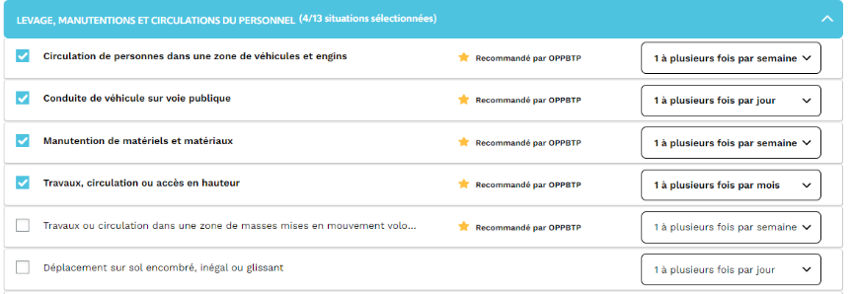

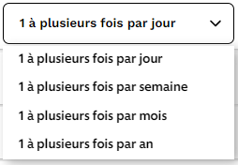

Cette fréquence peut s’apparenter à la probabilité d’apparition de l’accident ou de la maladie : improbable, peu probable, probable et très probable.

# La maitrise des risques

Pour chaque situation de travail sélectionnées, l’outil associe 1 ou plusieurs risques et les présentent par ordre de priorités (cf. image 2)

Exemple de la situation de travail **Conduite de véhicules et engins sur chantier**

– **risques associés** : Basculement – Renversement, Collision, Vibrations, Bruit et risques psychosociaux.

*Image 2 :* 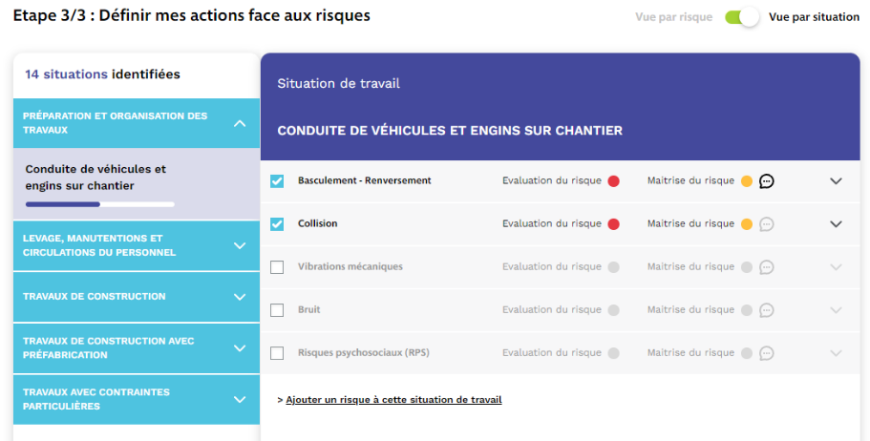

Pour chaque couple, situation de travail/risque associé, des mesures de prévention sont présentées sous forme de questions posées à l'utilisateur (cf. image 3). Elles sont toutes sélectionnées et par défaut évaluées au statut non-traité (0%). Pour chaque question sélectionnée, l'utilisateur **évaluera le niveau d'avancement** entre 0% et 100% par pas de 25.

Exemple de barème d’aide au positionnement :

* 0% Aucune action
* 25% : Quelques actions essentielles formalisées existent
* 50% : En plus, Quelques actions secondaires en impactant la plupart des salariés
* 75% : En plus, en associant occasionnellement le recyclage et le personnel
* 100% : Tout est fait périodiquement en associant le personnel

Image 3 :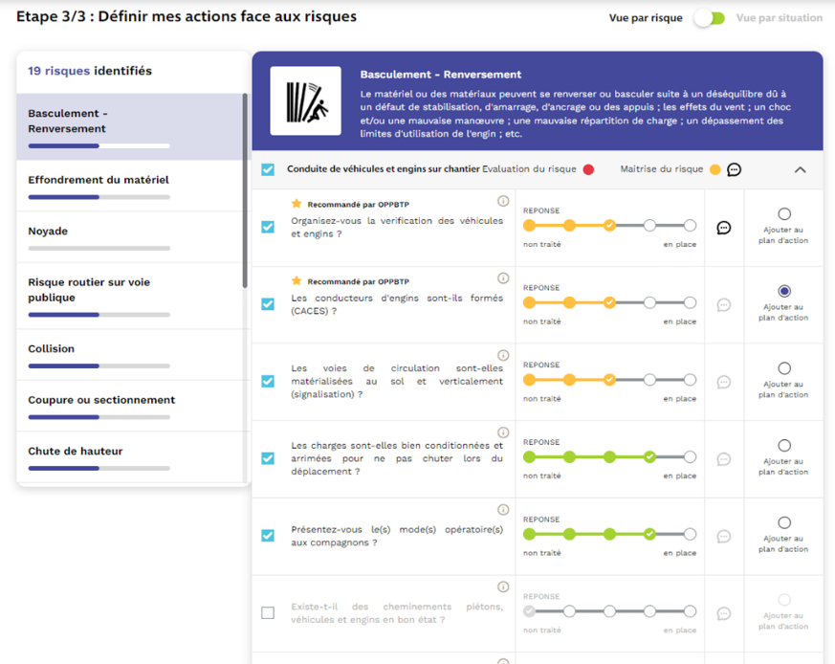

Chaque question est désactivable, et peut être ajoutée au plan d'action.

Chaque question possède sa propre "efficacité" sur les risques, liée à la hiérarchie des principes généraux de prévention : 3 niveaux retenus :

* **Suppression/réduction** (par exemple : méthode alternative, réduction à la source...)
* **Impact significatif** (par exemple : évolution des techniques et matériels, protections collectives...)
* **Impact limité** (par exemple : EPI, consignes...)

*Nota : La question devient alors une action ou mesure de prévention qui sera également suivie DANS notre outil "****plan d'actions****". L'avancement modifié dans l'un des outils s'applique dans l'autre outil automatiquement.*

Le programme détermine alors un **indice de réduction** **du risque** fluctuant entre **0% à 90%** en fonction des réponses aux différentes questions et de leur niveau d'efficacité. Cet indice vient modérer l'estimation du risque (avant mesure de prévention) et affiche en temps réel le résultat de **l'évaluation du risque**, sous forme d’un voyant à 3 couleurs d'une part et la **maîtrise du risque** d'autre part.

* Maitrise du risque = Valeur (%) de réduction du risque (Nb d’action, % avancement et efficacité)
  + Vert : Si quasiment toutes les actions sont réalisées à 100%
  + Orange : Des actions sont réalisées
  + Rouge : Aucune ou peu d’actions sont engagées
* Evaluation du risque = valeur du risque prenant en compte les actions réalisées
  + Vert : A surveiller
  + Orange : Vigilance
  + Rouge : Préoccupante

*Nota : L’indicateur 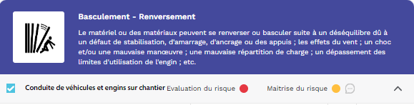 repris de l’image 3 montre par exemple qu’une maitrise partielle impacte peu l’évaluation du risque qui reste préoccupante. Cela permet peut-être de hiérarchiser certaines actions à entreprendre.*

*L'exemple suivant ci-dessous, on constate que la maîtrise des risques évolue en orange (vigilance) à l'augmentation du pourcentage de réalisation et pour autant le pourcentage de maîtrise est encore cours.*

*Image 4 :* 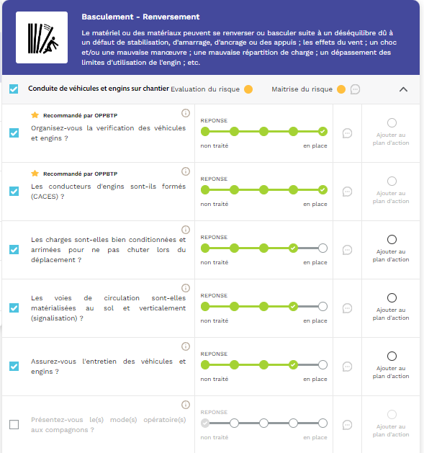

# La priorisation des risques

Découlent de ces calculs **2 types de priorités**.

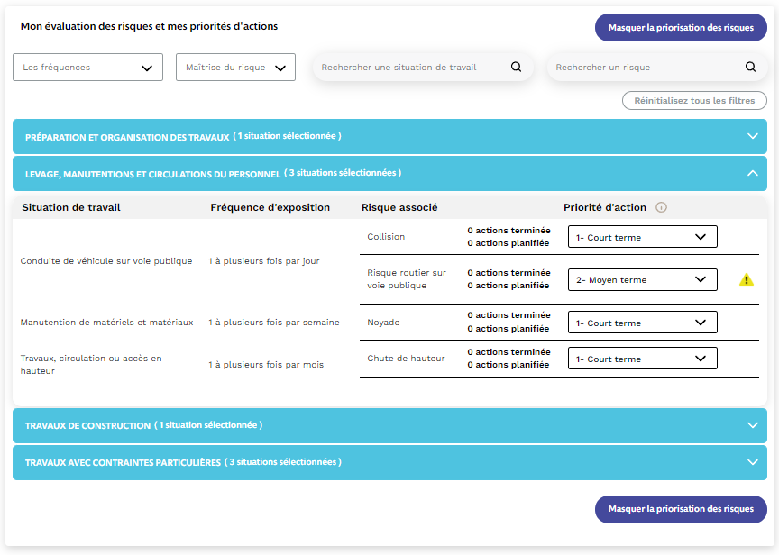D'abord, intervient **la priorité** **entre binômes Situation/Risque** avec des valeurs allant de :

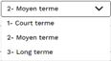

* 1 : À traiter à court terme,
* 2 : À traiter à moyen terme,
* 3 : À traiter à plus long terme.

Il s’agit de **priorités proposées** par le programme, le chef d’entreprise restant maître de ses actions de prévention. Il peut les modifier en étape finale. L’icône danger signale les modifications. *Image 5 :*

# La priorisation des actions

Accès à l’outil plan d’action

Puis **la priorité entre actions**, gérée dans le plan d'action (importance):

* 1 bulle jaune, • 2 bulles orange, • 3 bulles rouges.

*Image 6 :* 